Este informe técnico se refiere a la entrega de una billetera virtual llamada alka wallet
Informe tecnico
Sistema de gestión financiera alkawallet
CONTEXTO: PROGRAMACION ORIENTADA A OBJETOS
AUTOR: VALENTINA TORRES
INSTITUCION: AULA DIGITAL SENCE
FECHA: JUNIO 2026

Introducción y Objetivos
El presente informe técnico documenta el diseño arquitectónico y la implementación de una solución de backend orientada a la administración de fondos y conversión de monedas. El desarrollo ha sido estructurado meticulosamente bajo el paradigma de programación orientada a objetos utilizando lenguaje de programación java.
Objetivos del proyecto
Gestión consistente de fondos, permitir la creación de dinámica de cuentas bancarias y procesar transacciones de ingresos (depósitos) y egresos (retiros) modificando el estado del saldo en tiempo real bajo estrictas reglas de validación de negocio.
Abstracción e inversión de dependencias diseñar contratos de software mediante interfaces para estandarizar el comportamiento financiero, removiendo la reutilización de código y disminuyendo el acoplamiento general.
Modulo volátil de divisas implementar un algoritmo capaz de calcular la equivalencia del saldo actual en monedas extranjeras mediante tasas de cambio dinámicas, sin alterar los balances contables del cliente.

Arquitectura del sistema y justificación de diseño
El software se ha modelado bajo los sólidos principios de la ingeniería centrándose en el desacoplamiento y polimorfismo como pilares de escalabilidad.
El rol de la interfaz frente a la herencia clásica
Una decisión de diseño critica en el backend fue la implementación de la interfaz operaciones financieras en lugar de una estructura de herencia rígida (clases abstractas o extensiones base.
Justificación: la herencia tradicional genera un acoplamiento fuerte entre clases padres y clases hijas donde cualquier modificación en la jerarquía superior altera directamente a las subclases al utilizar una interfaz se establece un contrato de comportamiento (relación hace un) esto permite que la clase cuenta adquiera capacidades de negocio manteniendo su independencia estructural. Esto no afecta la lógica de control del menú de vista principal.

Modelo de diseño conceptual (UML)
Este se divide en 3 componentes clave que separan la lógica del negocio y la interfaz con el usuario.
Operaciones financieras (interfaz)
Cuenta (clase concreta)
Main(controlador y cli)
Especificación de relaciones en el diagrama
Realización o implementación ( línea discontinua con punta de flecha vacía )conecta verticalmente la clase Cuenta hacia la interfaz Operaciones financieras
Dependencia de uso (línea discontinua con punta de flecha abierta) conecta el control main hacia la Cuenta simbolizando que la aplicación cliente requiere instanciar y usar temporalmente el objeto cuenta para operar.

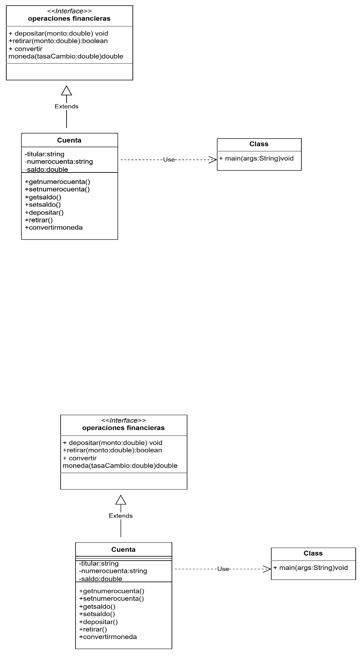

implementación de código fuente (backend)

A continuación, en anexo 2 tendremos parte del código fuente estructurado en archivos modulares independientes escritos con cometarios técnicos normados y validaciones integradas
Interfaz que define el contrato de operaciones bancarias obligatorias

package alkawallet2;

public interface Operacionesfinancieras {

boolean depositar(double monto);
boolean retirar(double monto);
double convertirMoneda(double tasa);

}

Clase de negocio Cuenta.java
Clase concreta de encapsula la información de una cuenta bancaria e implementa los comportamientos dictados por la interfaz operativa

public class Cuenta2 implements Operacionesfinancieras {
// atributos para el encapsulamiento

private String titular;
private String numCuenta;
private double saldo;

// constructor con parametros

public Cuenta2(String titular, String numCuenta, double saldo) {
super();
this.titular = titular;
this.numCuenta = numCuenta;
this.saldo = saldo;

Clase controladora main.java
Clase encargada de la interacción directa con el operador mediante un menú de opciones
System.out.println("\n =====================================");
System.out.println(" MENU DE OPCIONES ");
System.out.println("\n =====================================");
System.out.println("1. ver saldo disponible ");
System.out.println("2. realizar ingreso (deposito) ");
System.out.println("3. realizar retiro ");
System.out.println("4. Convertir moneda a dolar ");
System.out.println("5. salir ");
System.out.println(" por favor elija una opcion (1-5) ");
opcion = scanner.nextInt();

Control de calidad y matriz de pruebas
Para asegurar el cumplimiento cualitativo y garantizar el correcto funcionamiento del software bajo los requerimientos específicos del documento base se ha elaborado y ejecutado una matriz de pruebas funcionales bajo junit5

class Cuenta2Test {

@BeforeAll
static void setUpBeforeClass() throws Exception {
}
@AfterAll
static void tearDownAfterClass() throws Exception {
}
@BeforeEach
void setUp() throws Exception {
}

@AfterEach
void tearDown() throws Exception {
}

@Test
void test() {
fail("Not yet implemented");
}

}

Id caso | componente | entrada | comportamiento | estado

Tc-01 | Depositar monto | Monto 15.000 | El saldo contable incrementa en el valor indicado | exitoso
Tc-02 | Retirar monto | Monto mayor al saldo disponible | Bloqueo preventivo de la transaccion | Exitoso

Tc-03 | Convertir moneda | Tasa de cambio | Calculo matemático correcto en pantalla | exitoso

Conclusión

El sistema informático de backend desarrollado responde satisfactoriamente y con estricto apego a cada una de las exigencias técnicas delineadas en la plataforma la decisión de estructurar el código acoplándolo a lo ya enseñado por el profesor permitió sofisticar el diseño hacia un estándar profesional minimizando los riesgos de regresión de código y sentando las bases idóneas para futuras integraciones de lógica transaccional distribuida o conexiones con pasarelas bancarias automatizadas.

